Муниципальное бюджетное дошкольное образовательное учреждение
детский сад комбинированного вида № 89 «Крепыш»

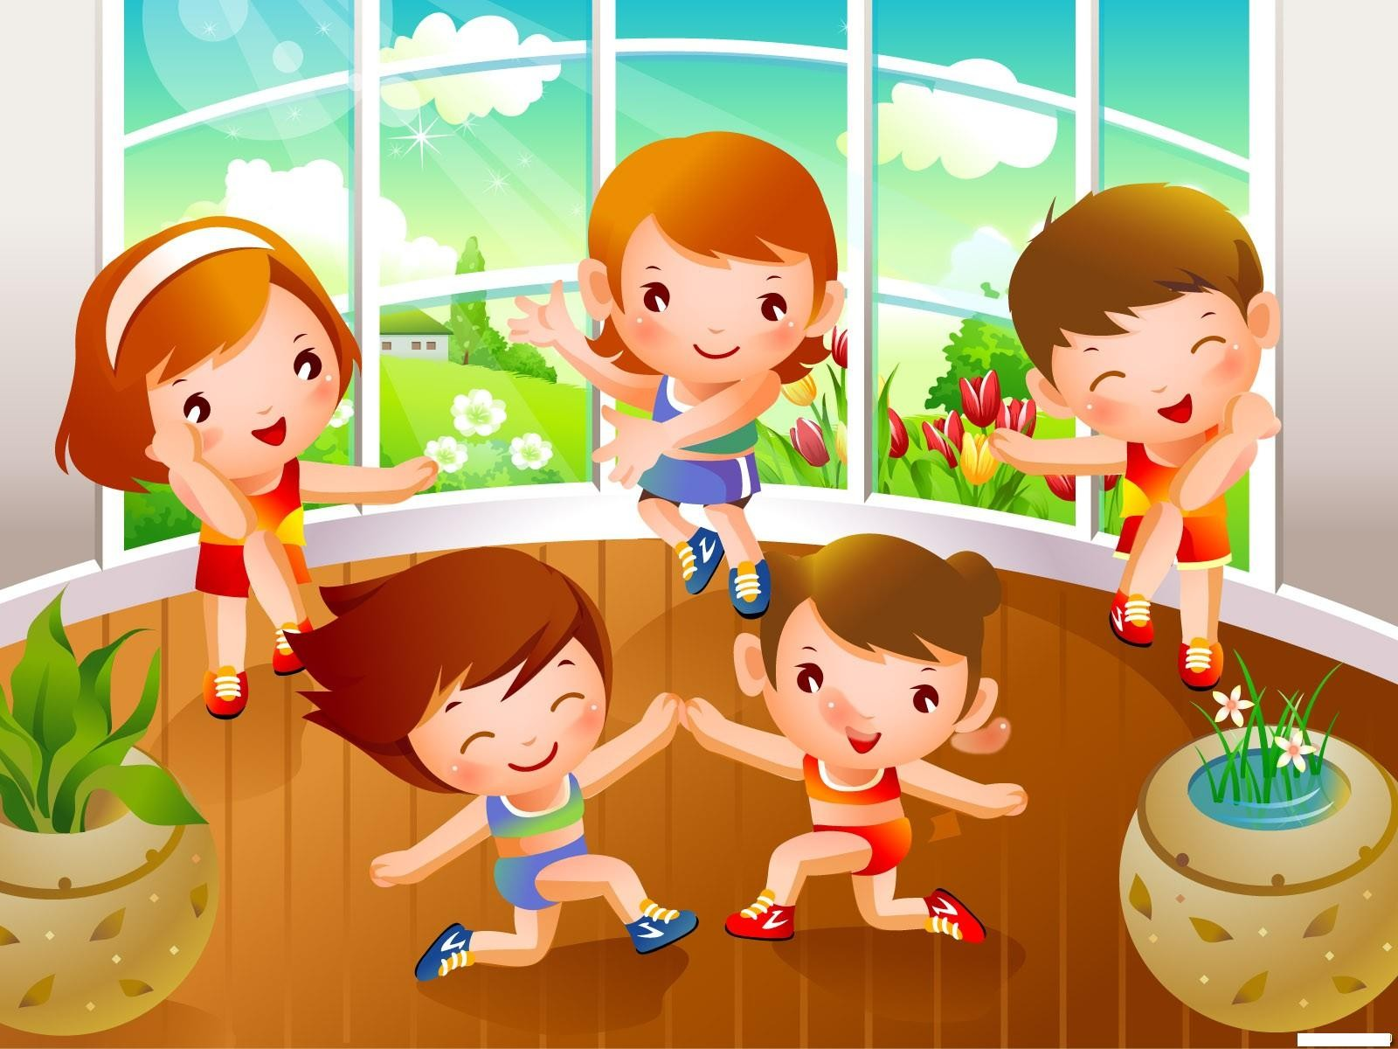
ТВОРЧЕСКИЙ ПРОЕКТ
«Игры, песни, танцы, смех-
здоровые дети-
счастье для всех»!

Составители: Гордеева Татьяна Владимировна
музыкальный руководитель
1 категории

Юрманн Светлана Александровна инструктор по
физической культуре
1 категории

Лихачёва Нина Ивановна
старший воспитатель
высшей категории

г. Сургут

Пояснительная записка
От состояния здоровья детей во многом зависит благополучие общества. Экологические проблемы, некачественное питание, эмоциональный дискомфорт - лишь некоторые факторы, агрессивно воздействующие на хрупкие детские организмы.
Несмотря на тенденцию возрождения в российских семьях здорового образа жизни, активную его пропаганду в средствах массовой информации, большинство родителей не заботятся в должной мере о здоровье своего ребёнка, не прививают ему любви к окружающим людям, самому себе. А ведь именно в дошкольном возрасте, или периоде первого детства, интенсивно развиваются все органы и системы человека. Ребёнок с первых дней жизни имеет определённые унаследованные биологические свойства, в том числе и типологические особенности основных нервных процессов (сила, уравновешенность и подвижность) Но эти особенности составляют лишь основу для дальнейшего физического и психического развития, а определяющими факторами являются окружающая среда и воспитание ребёнка.
Поэтому педагоги дошкольных учреждений, в том числе музыкальные руководители и инструкторы по физической культуре, должны комплексно решать задачи физического, интеллектуального, эмоционального и личностного развития ребёнка, активно внедряя в этот процесс наиболее эффективные технологии здоровьесбережения.
Музыкальное развитие ребёнка в аспекте физического имеет давнюю историю. Музыка, воспринимаемая слуховым рецептором, воздействует не только на эмоциональное, но и на общее физическое состояние человека, вызывает реакции, связанные с изменением кровообращения, дыхания.
В.М. Бехтерев доказал, что музыка может вызывать и ослаблять возбуждение организма. Н.Ветлугина в «Теории и методике музыкального воспитания в детском саду» пишет, что пение развивает голосовой аппарат, речь, укрепляет голосовые связки, регулирует дыхание. Ритмика улучшает осанку ребёнка, координацию, уверенность движений. Развитие эмоциональной отзывчивости и музыкального слуха помогают активизировать умственную деятельность. Таким образом, музыка-это одно из средств физического развития детей.
Этот вывод послужил стимулом для создания данного проекта.

Проект: «Игры, песни, танцы, смех- здоровые дети- счастье для всех!»
Данный проект направлен на формирование бережного отношения к физическому и духовному здоровью детей, развитию музыкальных и физических способностей, творческого потенциала каждого ребёнка на основе здоровьесберегающих технологий в процессе музыкального и физического воспитания дошкольников, а так же формированию привычки жить в гармонии с самим собой, со своей семьёй и окружающим миром.
Предложенный проект включает:
- модель проектного продукта;
-этапы реализации и план взаимодействия с участниками образовательного процесса;
-результат реализации проекта;
-приложения.
Цель проекта: сохранение и укрепление физического и психического здоровья дошкольников посредством здоровьесберегающих технологий.
Задачи проекта:
- воспитывать у детей потребность быть здоровым и формировать устойчивый интерес к занятиям физкультурой;
- способствовать эмоциональному благополучию ребенка, развивая его музыкальные, творческие и коммуникативные способности;
- развивать адаптивные возможности детского организма;
- активизировать интерес родителей к формированию привычки у детей к здоровому образу жизни.
Новизна данного проекта состоит в использовании форм и методов воспитательно – образовательного процесса:
- использование проектного метода;
- нетрадиционные формы взаимодействия с семьей;
- интегрированные формы работы.
Данный проект рассчитан на детей старшего дошкольного возраста (от 5 до 6 лет). Срок его реализации один год.
Ожидаемый результат:
- стабильность эмоционального благополучия каждого ребенка;
- снижение уровня заболеваемости;
- стабильность физической и умственной работоспособности во всех сезонах года независимо от погоды;
- увеличение охвата родителей разнообразными формами сотрудничества.

Основополагающий вопрос: как музыка и физкультура может сделать нас здоровыми?
Вопросы по теме:
- Для чего человеку нужно заниматься физкультурой?
- Что значит быть здоровым человеком? Как можно укрепить здоровье?
- Почему всем, и взрослым и детям, нравится массаж?
- Может ли музыка влиять на настроение и здоровье человека?
- Что вы знаете о витаминах?
Вид проекта:
по количеству участников: коллективный ; по контингенту участников: дети пяти-семи лет; по характеру деятельности: творческий;
по продолжительности: долгосрочный

МОДЕЛЬ ПРОЕКТНОГО ПРОДУКТА

Старший воспитатель

Родители
Инструктор по физической культуре
Музыкальный руководитель

ДЕТИ

Этапы реализации проекта
Этапы проекта | Проектные мероприятия |  |  | Сроки
Этапы проекта | Деятельность  муз. руководителя, инструктора по физической культуре, старшего воспитателя | Деятельность  детей | Деятельность  родителей
1  Организационный | 1. Подбор методического материала | 1.Игровая деятельность детей | Определить приоритеты родителей во взглядах по оздоровлению детей  (анкетирование) | Сентябрь  3-4 неделя
1  Организационный | 2. Подбор музыкальных произведений, на основе которого будет идти реализация проекта | 2. Осознают и лично воспринимают проблему.  Принимают задачу. |  | Сентябрь  3-4 неделя
1  Организационный | 3.Консультация для родителей: «Музыка лечит», - «Магия музыки» | Предлагают свои решения и принимают участие в моделировании продукта своей деятельности
1  Организационный | 4. Анализ заболеваемости детей на начало учебного года.
1  Организационный | 5.Зарождение проблемы - ввод в игровую ситуацию
1  Организационный | 6. Формулирование проблемы «Как музыка может сделать нас здоровыми?»
1  Организационный | 7. Разработка занятий, сценариев с использованием здоровьесберегающих технологий | Дети высказывают свои предпочтения в выборе музыкального репертуара.
2  Практический | Активное слушание музыки: «Аквариум» К.Сен-Санса  МДИ: «Определи настроение»  Занятие «Весёлые игры»  (физ.)  «Предложи свою игру»  (физ.)  Спортивно-музыкальное развлечение: «Осенний марафон»  Ввод в игровую ситуацию.  Занятие «Доктор Айболит» (физ.)  Занятие:«Путешествие в страну Неболейка»(муз.)  Занятие: «Спасите голос Музыкальной Феи» (муз.)  Оздоровительный досуг:  «Зимнее путешествие Колобка»  Занятие на ориентировку в пространстве: «Прогулка в зимний парк» (муз.)  Спортивный досуг: « Будем в Армии служить»  ЦИКЛ МУЗЫКАЛЬНЫХ ЗАНЯТИЙ:  «Дорога к доброму здоровью»  «Где прячется здоровье?»(Сказка о здоровье)  Витамины для здоровья»  «Целебные звуки»  «Мы идём по радуге»  Игровая ситуация. «Я приглашаю вас в страну Веселья, где живёт наш друг- Музыка».  Консультация: «Как воспитать ребёнка валеологически культурным»(физ.)  Сюжетное физкультурно-музыкальное занятие: «Экспедиция на север – в гости к Умке».  Систематичное использование пальчиковых игр, валеологических распевок, коррекционной(зрительной) дыхательной гимнастик, речевых игр, игрового самомассажа на музыкальных занятиях и на занятиях физкультуры. | Дети учатся элементарно анализировать произведение.  Учатся передавать характер музыки в двигательных импровизациях.  Самостоятельная работа детей с пиктограммами  « Эмоции».  Совместная игровая деятельность за занятиях физкультуры  Дети вживаются в игровую ситуацию.  Развивают двигательную активность, ориентировку в пространстве.  Слышат смену частей музыкальных произведений: реагируют на них движением. Развивают певческий,дыхательный аппарат.  Дети, исходя из своего жизненного опыта, рассказывают о способах закаливания  Дети учатся ритмично декламировать текст. Развивают память, мышление, воображение, двигательную активность, снятие мышечного и психологического напряжения посредством танцевального движения, самомассажа.  Развитие познавательных интересов детей в процессе музыкальной деятельности,  зрительного, слухового восприятия, координации движений.  Дети самостоятельно ориентируются в пространстве и по цвету.  Развиваются двигательные навыки детей, обобщаются знания о здоровом образе жизни, дети выполняют элементарный самомассаж и дыхательные упражнения. Дети самостоятельно участвуют в совместных играх и упражнениях.  Дети учатся ориентироваться в пространстве через различные виды музыкальной деятельности.  Соревнования между группами детей.  Дети сделали вывод, что музыка является другом человека, что надо слушать красивую и приятную, полезную для здоровья музыку;  ищут пути решения на поставленные вопросы;  Дети предлагают собственные движения. Анализируют, у кого получилось интересней.  У детей совершенствуется умение творчески использовать свой двигательный опыт в играх со сверстниками.  Дети закрепляют умение энергично отталкиваться и мягко приземляться при прыжках через набивные мячи; упражняются в ходьбе по ребристой доске и беге между предметами, сохраняя равновесие. Закрепляется умение ползать по гимнастической скамейке на животе, подтягиваясь руками. Развивается ориентировка в пространстве, ловкость, быстрота, выносливость, умение реагировать на сигнал. Дети следят за своей осанкой, учатся работать со схемами.  Дети самостоятельно придумывают пальчиковые игры (исходя из жизненного опыта), элементы массажа. | Родители с детьми придумывают эстафеты, игры к проекту.  Инсценируют сказку «Репка», участвуют в играх, конкурсах  Беседы с детьми о здоровье, витаминах. Отвечают на вопросы детей.  Коллективная работа: оформление стенгазет:»Мы за ЗОЖ»  Изготовление ободков со снежинками по количеству детей.  Создание книги с рецептами любимых блюд малышей.  Помощь родителей в сочинении пальчиковых игр и игрового массажа. | Октябрь  Ноябрь  Январь  Февраль  Март  Апрель  В течение года
3  Заключительный | 1.Подготавливают презентацию.  2.Проводят презентацию.  3.Анализ заболеваемости на конец учебного года.  4. Распространение опыта проектной деятельности. | Договариваются о защите проекта -выбирают музыкальные номера, игры, эстафеты.  Представляют продукт деятельности. | Участие в защите проекта.  Инсценирование сказки. | Июнь

Завершающий этап проекта: СПОРТИВНЫЙ ПРАЗДНИК
«БУДЕМ ВСЕ ЗДОРОВЫ!»
Результаты реализации данного проекта:
Анализ заболеваемости воспитанников 5 -7 лет
Количество случаев заболеваемости воспитанников на начало учебного года | Количество случаев заболеваемости воспитанников на конец учебного года
210 | 86
Реализация данного проекта позволила сделать следующие выводы: усвоение программного материала детьми 5-7 лет по музыкальному и физическому развитию достаточно ровное: в диапазоне от 95% до 100% (в зависимости от возрастной группы). Наиболее высокий результат у детей подготовительных групп - до 100%., а также развить следующие умения и навыки воспитанников:
- Развитие физических, музыкальных, творческих способностей ребенка, развитие саморегуляции и самоконтроля
- Стабильность физической и умственной работоспособности.
- Развитие познавательного интереса у детей
- Стабильность эмоционального благополучия каждого ребёнка
- Создание коллективистических взаимоотношений детей
- Динамика уровня компетентности педагогов и родителей по вопросам взаимодействия и музыкально-физического развития детей;
- Увеличение охвата родителей разнообразными формами сотрудничества;
- Желание после проведённого проекта продолжить работу в этом направление;
- Участвуя в реализации проекта, дети ощущают себя значимыми в группе сверстников, видят свой вклад в общее дело, радуются успехам.
Но самое главное в проделанной работе является то, что, реализуя такие проекты деятельности, мы сближаем детей и родителей, приближаем родителей к проблемам воспитания и развития ребенка, повышаем педагогическую культуру родителей и развиваем интеллектуальную и социально-нравственную сферу у детей.

Литература:
- Л.С .Киселева, Т.А. Данилина, Т.С. Лагода «Проектный метод в деятельности дошкольных учреждений»;
- О.Н. Арсеневская «Система музыкально-оздоровительной работы в детском саду»
- В.Г. Алямовская «Как воспитать здорового ребёнка»
- Н.И. Ерёменко « Здоровьесберегающие технологии в ДОУ»

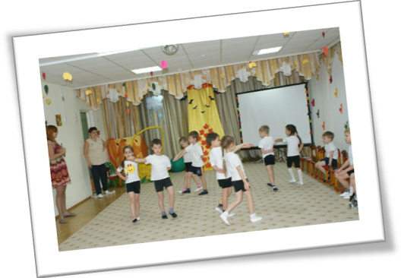

ПРИЛОЖЕНИЕ

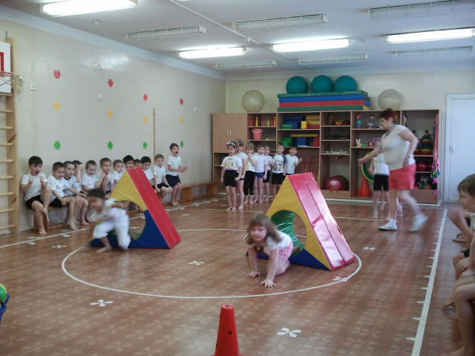

СПОРТИВНЫЙ ПРАЗДНИК

«БУДЕМ ВСЕ ЗДОРОВЫ!»

Задачи: Упражнять детей в ловкости, быстроте; развивать познавательный интерес. Учить детей двигаться с различным характером музыки, побуждать к танцевальной импровизации. Развивать музыкальные способности и физические качества. Воспитывать отзывчивость, заботу об окружающей среде. Доставить детям удовольствие от общения с любимыми сказочными героями.

Предварительная работа: Разучить с детьми песню «Песенка о зарядке» (муз.М Старокадомского, сл. М. Львовского) с использованием ММП (мульти- медиа презентации); «Никого не обижай» (муз. и сл. Тимофеевой); разучивание стихов.

Действующие лица: Сорока, Медведь, Лиса, Заяц, Ёж, Жук, Айболит, ведущий (роли исполняют сотрудники детского сада, родители), дети.

ВЕД: Здравствуйте, ребята!

ВЕД: Сколько утреннего света
За распахнутым окном!
По земле гуляет Лето,
Ходит Лето босиком!

1 реб: Вместе с песенкой весёлой
В лес зелёный мы пойдём,
Много соберём там ягод,
Много и грибов найдём!

2 реб: Отдохнём и подрастём,
Много сил мы наберём.
Так готовы вы, ребята?
Путешествие начнём! (С. Горбунова)

-Слышите гудок поезда? Скорее занимайте места в вагончиках и поехали!

«Поезд, марш, тренаж» (Т. Суворова СД «Танцуй, малыш» )

ВЕД: Вот и приехали мы с вами в лес. Давайте немножко разомнёмся.

Дети танцуют под песню «ДОБРАЯ ПЕСЕНКА» (Комплекс аэробики)

(Вдруг слышится жалобный стон)

ВЕД: Ребята, слышите, кто- то стонет, кому- то нужна наша помощь. Давайте поспешим.

Эстафета:
«Трудная дорога»
(Участники по очереди преодолевают полосу препятствий: проходят по бревну с предметом на голове, стараясь не уронить его; пролезают под «воротиками», сделанными из мягких модулей; перепрыгивают через «лужи»- обручи; бросают мяч в баскетбольную корзину)

Голоса слышны громче. На площадке, где проходит праздник, появляются звери и птицы. Медведь сильно хромает. Лиса держится за нос, Заяц — за живот. Сорока одним крылом машет нормально, а другим едва-едва. Жук придерживает крыло, еле-еле ползёт Ёж. Все они жалобно стонут и жалобными голосами здороваются с детьми.
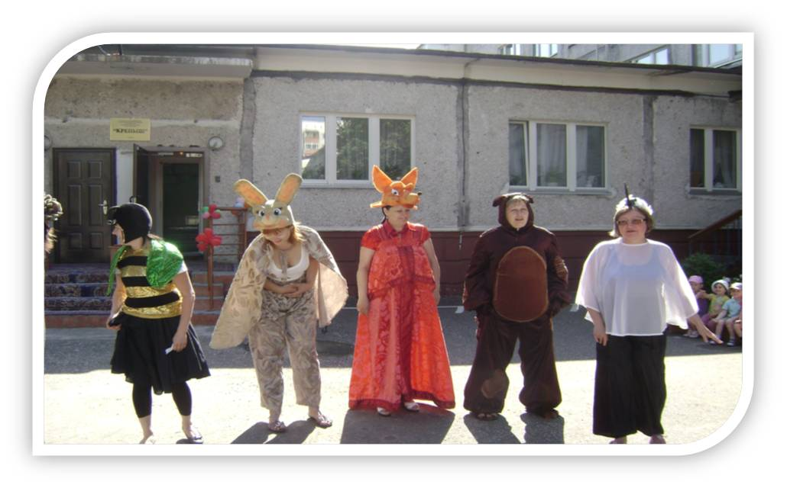

Ведущий. Что случилось? Почему вы стонете? Расскажите, пожалуйста, только не все сразу. Сорока, ну, что ты хочешь сказать?

Сорока. У вас праздник, а у нас беда. Мы пришли к вам просить о помощи, чтобы вы помогли нам. Миша, расскажи сам, что с тобой случилось.

Медведь. Решил я медком полакомиться, полез на дерево, да не удержался, упал. До сих пор бок болит, еле хожу.(Ревёт.)

Л и с а. А мне как не повезло! Уже вторую неделю мой нос заложен-насморк. Ничего не чую. А-а-а...

3 а я ц. А я животом маюсь. Угостили меня капустой и морковкой, я так кушать хотел, что съел всё не мытое -живот до сих пор болит. 0-о-о-й...

Ж у к. У меня крылышки болят- мне зарядку по утрам лень делать, теперь летать не могу, еле ползаю... Кхе-кхе-кхе...

С о р о к а. А у меня тоже крыло болит, но я хоть как-то летать могу.

Ё ж. А мне совсем худо. Вздумал со мной какой-то пёс шалить. Свернулся я в клубок, чтобы защититься. Он же так толкнул меня лапой, что я покатился с горки вниз и попал прямо на горячие угли, которые какой-то отдыхающий оставил в кострище. Едва выбрался, но иголочки и ножки сильно обжёг. Так больно, что плакать хочется. Ы-ы-ы-ы-ы...

Л и с а. И помочь нам некому.

ВЕД: Да, беда с вами. Я думаю, что вам может помочь только Доктор Айболит.

Медведь. Айболит живёт только в сказке, а мы в обычном лесу живём.

ВЕД: Что же делать? Нужно как-то попасть в сказку. Нельзя же, чтобы они остались без помощи! Сейчас я попробую позвонить Айболиту по сказочному телефону. (Набирает номер и говорит.)
— «Здравствуйте, Доктор Айболит! К нам пришли звери, птицы, жук... Всем им нужна Ваша помощь., (пауза). Хорошо, ждём»!

Ведущий кладёт трубку и рассказывает детям:

— Доктор Айболит сказал, что стало очень много больных зверей и птиц. Он очень занят и посоветовал нам самим постараться помочь больным, чтобы они не мучились от боли. Он приедет к нам, когда освободится.
«Ребята, давайте сами лечить зверей», — обращается ведущий к детям.

1 реб. лечит Мишку. Вот тебе подорожник и повязка.
2 реб. лечит Лисичку. Смажь ей носик вот этой мазью.
3 реб. лечит Зайчика. Вот тебе лекарство от желудка.
Таня, вправь Сороке крыло.
Женя, смажь вот этой мазью ожоги Ёжику.
Настя, поправь Жуку крылышко.
(Это импровизация. Дети в игровой форме лечат животных.)
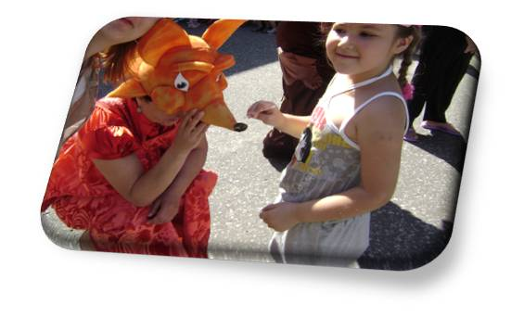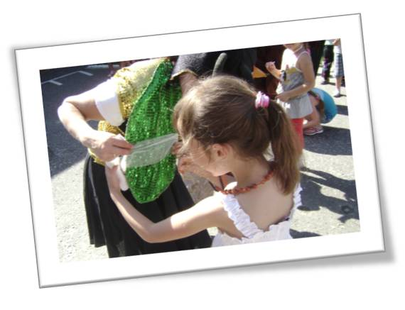

В это время появляется Доктор Айболит.

Айболит. Здравствуйте, взрослые и ребята! Здравствуйте, птицы и зверята! Всё отложил и к вам поспешил. Уж больно много у вас больных собралось.
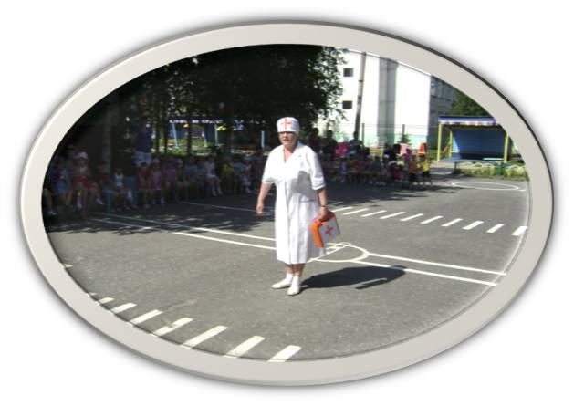
В е д у щ и й. Наши ребята, как могли, им помогли. Посмотрите, пожалуйста.
Айболит. Сейчас посмотрю. (Осматривает повязки зверей и птиц.) Каждого спрашивает: «Что с тобой?» Звери отвечают.
Медведь. С дерева упал, бок болит.
Лиса. Простыла, нос ничего не чует.
Заяц. Поел не мытые овощи.
Жук. Крылья не шевелятся, летать не могу.
Ё ж. Я на горячие угли попал, обжог иголочки и ножки.
Сорока. У меня тоже крыло болит.

Айболит. Да, большие неприятности у вас, но это дело поправимо. Вы, ребята, конечно большие молодцы, что оказали лесным жителям первую медицинскую помощь, но для того чтобы быть здоровым и не оказываться в неприятных ситуациях, надо правильно питаться и зарядкой заниматься, чтоб здоровыми всем быть - со спортом нужно всем дружить! Ребята, вы же очень много знаете разных оздоровительных игр и упражнений. Давайте покажем их нашим лесным жителям. Они не только помогут им вылечиться, но и впредь не болеть!

Исп. Игровой массаж «У жирафа» ( СД Железновых)
(все животные повторяют за детьми)

Медведь: Как хорошо! Мне полегчало! Спасибо вам, ребята!
Айболит: Мы с ребятами всё можем
И Лисе сейчас поможем.
Будем головой качать,
Носом правильно вдыхать.

Исп. «Дыхательная гимнастика для носа»( О. Н.Арсеневска «Система музыкально- оздоровительной работы в детском саду»)

ВЕД: Молодцы! Как ловко вы с простудой справились! Наши ребята знают ещё много рецептов сохранения здоровья. Сейчас они об этом расскажут.
Реб: Часто врач спешит на помощь,
Где едят немытым овощ.
Там живот болит, озноб,
А всему виной- микроб!
Реб: Хороша морковка с грядки:
И сочна, и ароматна!
Вымой прежде корнеплод,
Чем отправить его в рот!
Реб: Лето- время закаляться,
Загорать, в реке купаться,
Но в веселье развлечений
Не забудь о гигиене! (Л. Авдеева)
Заяц: (стыдливо) Ой, кажется это про меня…

Айболит: Давайте, ребята, помоем все фрукты и овощи, чтобы
кто-нибудь ещё не поел не мытых.

Эстафета: «Помой овощи и фрукты» ( 2 команды детей. У одних – овощи, у других- фрукты. Задача: добежать до таза с водой, опустить овощ или фрукт, встать в конце команды)

Айболит: У Жука с Сорокой крылышки болят. Вы зарядку по утрам делаете?
Жук и Сорока: Забываем.
Айболит: Зарядку нужно делать каждый день, тогда ничего у вас болеть не будет.

Исп. муз. зарядка «Солнышко лучистое» или любая другая, на усмотрение муз. руководителя.

Айболит: А кто виноват в беде Ёжика?

Дети: Нельзя жечь костры в лесу, тем более оставлять их, не погасив до конца.
Айболит. Да, костёр в лесу — это очень опасно. Правила поведения в природе вы знаете неплохо. Необходимо только их всегда выполнять и другим напоминать, чтобы выполняли. Вот ещё один мой вопрос: «Как вы поступите, если пришли на полянку, а на ней уже кто-то оставил после себя разный мусор?»
Дети. Мы соберем его и увезем с собой.

Аттракцион: «Собери мусор»

ПЕСНЯ «НИКОГО НЕ ОБИЖАЙ» (Муз. и сл. Н. Тимофеевой)
Айболит: Ребята, жители лесные, будьте все здоровы! Здоровье - самое главное для всех в жизни!
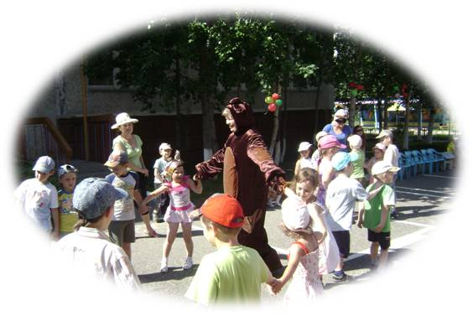
Исп. песня: «Песенка о зарядке» (муз.М Старокадомского, сл. М. Львовского)

ЛИТЕРАТУРА:
1.Картушина М. Ю. «Быть здоровыми хотим», Сфера, 2004г.
2.Арсеневская О. Н. «Система оздоровительной работы в детском саду», Учитель, 2011г.
3.Молодова Л.П. «Экологические праздники для детей. Минск «Асар» 1999 г.
4. Шорыгина Т.А. «Сценарии детских праздников» Творческий центр, Москва,2006 г

